Протокол № 5
засідання Виконкому ХОАФ

м. Харків 25 грудня 2020 року

Засідання було проведене за допомогою сучасних засобів звʼязку.

В опитуванні прийняли участь:

Члени Виконкому ХОАФ : Чігрінов О.В., Жеребекін С.І., Серий О.В., Некрасов П.А.,
Воложенко Ю.Ю., Тюрін О.Ю, Родіонов В.В, Єрьомка Д.В.

ПОРЯДОК ДЕННИЙ

Про розгляд календаря змагань ХОАФ на 2021 рік

По - першому питанню:

Вирішили:
Календар змагань ХОАФ на 2021 рік - затвердити

ГОЛОСУВАЛИ: «ТАК» одностайно

Відповідна документація була надана членам Виконкому в повному обсязі на особисті електронні адреси.
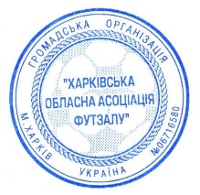
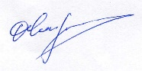

Голова засідання Чігрінов О.В
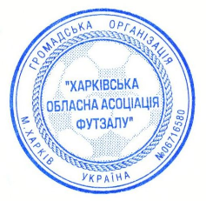
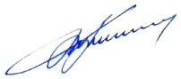
Секретар засідання Тюрін О.Ю

